**北京市公园管理中心财务系统运维服务比选文件**

**北京市公园管理中心**

**2024年05月**

**第一部分 邀请函**

北京市公园管理中心就“北京市公园管理中心财务系统运维服务及内控模块升级”项目，邀请国内有能力从事本项目服务的申请人按要求提交相关证明文件和材料，具体情况如下：

1. **项目名称：北京市公园管理中心财务系统运维服务及内控模块升级**
2. **项目性质：服务**
3. **项目预算：人民币25万元**
4. **服务内容：**

**项目概况一览表**

| **序号** | **项目名称** | **服务内容** | **服务期限** | **备注** |
| --- | --- | --- | --- | --- |
| 1 | 用友GRP-U8行政事业财务管理软件-新会计制度专版（G版）年度运维服务 | 提供软件运行维护服务，解决使用过程中发生的问题；保证财务系统全年稳定、高效运行，系统整体全年可用性不低于99%。对公园管理中心本级及下级单位提供上门、电话、远程服务等及节假日应急服务。 | 1年 |  |
| 2 | 内控模块升级 | 在已有5家单位的内控系统基础上增加5家单位。建立一个全面覆盖公园管理中心的财务全过程监督、业务流程相互衔接、财务信息全部共享、内部控制严密规范、统计分析及时可靠的财务服务平台。 | 1年 |  |

**5.申请人资格条件**

5.1 满足《中华人民共和国政府采购法》第二十二条规定

5.2 须提供用友代理授权

5.3 本项目不接受联合体。

**6.申请文件的递交**

6.1申请人的申请文件及相关资料应准备一式三份（正本一份，副本贰份），正副本均须正式签署，如有不一致之处，以正本为准。

6.2所有申请文件及相关资料应在2024年6月7日12时00分前密封递交至北京市公园管理中心。逾期送达或未送达指定地点的，不予受理。

**7.申请文件的组成**

7.1申请书及资格证明文件

7.1.1申请书

7.1.2法定代表人授权委托书

7.1.3用友代理授权

7.1.4申请人单位简介

7.1.5申请人单位简况表

7.1.6营业执照等证明文件（复印件加盖公章）

7.1.7申请人资格声明书

7.1.8申请人信用记录

7.1.9申请人认为必要的其他文件（如有）

7.1.10报价一览表

7.1.11分项报价表

7.2 服务方案：包括但不限于提供的服务内容、人员配备、优惠政策及服务过程中涉及的一切费用说明等。

**8.选择方式：采用在公园管理中心官网上公开发公告的方式，邀请申请人参加本次比选。**

**9.申请人选定：根据质量和服务均能满足比选文件实质性响应要求且报价最低的原则确定申请人。申请人并列的，由评审小组按照少数服从多数的原则投票确定成交候选申请人顺序。**

**10.申请人应承担所有与准备和参加本项目有关的费用，无论选定结果如何，此费用不予以补偿。**

**11.凡对本次比选项目提出询问，请按下列内容与北京市公园管理中心联系：**

**邀 请 人：北京市公园管理中心**

**地 址：北京市海淀区北下关街道五塔寺路北京市公园管理中心**

**电 话：（010）68390342**

**联 系 人：刘若瑾**

**北京市公园管理中心**

**2024年05月31 日**

**第二部分 采购需求**

# **一、软件运维需求**

## **1.1软件使用范围**

软件核算功能使用范围为公园管理中心本级及下属单位，经费申请及网上报销功能涉及五家单位，五家单位各自独立的报销系统，需要分别维护。

## **1.2服务软件产品**

|  |  |  |  |
| --- | --- | --- | --- |
| 服务产品名称 | 软件产品模块 | 使用人数 | 使用单位数 |
| 用友GRP-U8行政事业财务管理软件-新会计制度专版（G版）年度运维服务 | 基础数据管理系统 | 不限 | 18 |
| 指标管理系统 | 18 | 18 |
| 账务处理系统 | 34 | 18 |
| 经费申请系统 | 80 | 5 |
| 集中财务查询系统 | 5 | 1 |
| 合同管理系统 | 34 | 18 |
| 电子报表系统 | 18 | 18 |
| 网上报销系统 | 600 | 5 |
| 决算报表编制系统 | 3 | 3 |
| 决算采集系统 | 3 | 3 |
| 决算报告系统 | 3 | 3 |
| 决算报表系统 | 3 | 3 |
| 出纳管理系统 | 32 | 18 |

## **1.3服务要求**

1.3.1运维服务公司派专人提供软件售后服务，解决使用过程中发生的问题；保证财务系统全年稳定、高效运行，系统整体全年可用性不低于99%。

1.3.2服务内容包含：

1. 软件日常操作指导。
2. 软件故障排除。
3. 年度上门巡检服务。
4. 数据备份服务。
5. 软件使用培训。
6. 年末结账服务。
7. 年初建新账。
8. 软件补丁更新服务。
9. 软件改进需求收集及反馈。
10. 软件移机服务。

1.3.3服务人员对公园管理中心本级及下级单位提供电话、远程上门服务及节假日应急服务。其中电话及远程要求实时响应，上门服务要求1.5个工作日内响应。服务公司须提供5×8小时技术支持和服务，服务方式应包括但不限于：电话技术服务、远程技术支持服务、现场技术服务等。

1.3.4要求服务商需提供软件技术服务人员2名以上，技术人员需要具备软件运维经验2年以上且熟悉政府会计制度。

1.3.5运维服务公司应保证服务人员相对固定，一年内更换人员不超2次。

1.3.6运维服务人员要遵守公园管理中心数据安全及保密要求。

**二、内控模块升级需求**

## **2.1业务需求**

在已有覆盖5家单位的内控系统的基础上进一步扩大范围，增加5家单位。建立一个全面覆盖公园管理中心的财务全过程监督、业务流程相互衔接、财务信息全部共享、内部控制严密规范、统计分析及时可靠的财务服务平台。

内控系统模块范围：网上报销系统、经费申请系统、财务服务。

## 2.2已有系统对接

中心当前在用的用友U8政府会计制度专版含账务处理、电子报表、集中财务查询、合同管理、预算指标系统，本次系统建设需要与已有系统无缝对接，避免重复建设。

## **2.3安全需求**

通过财务服务平台的建设，对用户实施访问控制，保护用户和用户组的信息，避免其他用户对数据的非法读写和破坏,需要通过安全机制、日志管理、数据备份策略、权限管理等措施实现安全等级的保护。

2.3.1安全机制:在使用系统前，需要根据具体应用和机构/岗位设置，对网络操作系统用户进行优化、分组和网络访问权限划分，从而在操作系统级确保应用系统的安全。

2.3.2日志管理:对所有数据的一般操作(增、删、改)和文件流转过程进行记录，存放在日志库中。

2.3.3备份策略:通过制定备份策略，使数据库系统能够自动定期进行数据备份，有效保障系统数据的安全。

2.3.4权限管理:灵活的权限管理机制，既要体现人员的不同权限，同时还要满足人员变动频繁的情况。

2.3.5运维安全管理:由于运维人员可能会接触用户机密数据，参与本项目的软件供应商人员需与中心签署保密协议。软件供应商人员到客户现场进行调研、现场开发、系统实施、运维服务时须按财务部门要求每天进行现场备案，为后期统计和人员事件跟踪提供信息依据。

**2.4系统建设工期要求**

合同签订后10日内交付软件系统并开展实施工作，合同签订后4个月内完成系统实施并交付。

**2.5技术支持及售后服务要求**

2.5.1系统维护期（质保期）

系统验收通过后，平台软件须提供一年免费质保技术服务；质保服务包括故障排除、性能调优、技术咨询等，并负责处理、协调与各系统软件。质保期从项目验收合格之日起开始计算，质保期内应根据需要派驻专门人员到现场指导并排障。在合同规定的免费服务期限之内，为中心免费提供各种技术服务，包括在线答疑、定期回访与技术培训。

2.5.2产品升级服务

软件应用支持及升级等包括主要版本的故障排除、版本维护、故障修复、补丁等。

2.5.3服务响应及维护

同软件运维服务需求

2.5.4技术培训服务

依据中心的实际情况，协商制定切实可行的完整培训计划，采用集中培训与个别指导两种方式，为用户免费培训使用人员与系统维护人员，使各类用户均能熟练掌握财务综合服务平台的日常操作，使系统维护人员熟悉本系统软件的结构、功能、数据结构、安装、运行管理与维护以及使用。培训人员必须为供应商公司专职技术人员。

**第三部分 申请文件资料格式**

格式一：申请书

致：

我方参加你方就_____________________(项目名称)组织的采购活动，并对此项目进行响应。

1. 我方已详细审查全部比选文件，自愿参与响应并承诺如下：

(1)本响应有效期为自响应文件提交截止之日起90个日历日。

(2)除采购需求偏离表列出的偏离外，我方响应比选文件的全部要求。

(3)我方已提供的全部文件资料是真实、准确的，并对此承担一切法律后果。

(4)如我方成交，我方将在法律规定的期限内与你方签订合同，按照比选文件要求提交履约保证金，并在合同约定的期限内完成合同规定的全部义务。

(5)我方承诺所提供的服务完全满足本次采购需求，按照邀请人的要求保质保量地完成所有工作任务。

2. 其他补充条款(如有)：_____________________。

与本响应有关的一切正式往来信函请寄：

地址_________________________ 传真____________________________

电话_________________________ 电子函件________________________

申请人： （盖单位章）

法定代表人或其委托代理人： （签字）

地址：

电话：

日期：2024年 月 日

格式二：法定代表人授权委托书

法定代表人授权委托书

本授权书声明：注册于 （申请人地址） 的 （申请人名称） 法定代表人 （法定代表人姓名、职务） 代表本公司授权在下面签字的 （申请人代表姓名、职务） 为本公司的合法代理人，就贵方组织的 项目，以本公司名义处理一切与之有关的事务。

本授权书于 年 月 日签字生效，特此声明。

法定代表人签字或盖章：

申请人代表签字或盖章：

申请人全称（公章）：

格式三：用友代理授权委托书（格式自拟）

格式四：申请人单位简介（格式自拟）

格式五：申请人简况表

|  |  |
| --- | --- |
| 单位简况 | |
| 申请人名称： |  |
| 地址： |  |
| 法定代表人名称： |  |
| 单位性质： |  |
| 联系方式 | |
| 联系人： |  |
| 联系电话： |  |
| 手机： |  |
| 邮箱： |  |

申请人： （盖单位章）

法定代表人或其委托代理人： （签字）

地址：

电话：

日期：2024年 月 日

格式六：营业执照等证明文件（复印件加盖公章）

格式七：申请人资格声明书

申请人资格声明书

致：

在参与本次项目响应中，我单位承诺：

(一)具有良好的商业信誉和健全的财务会计制度；

(二)具有履行合同所必需的设备和专业技术能力；

(三)有依法缴纳税收和社会保障资金的良好记录；

(四)我单位不属于政府采购法律、行政法规规定的公益一类事业单位、或使用事业编制且由财政拨款保障的群团组织(仅适用于政府购买服务项目)；

(五)我单位不存在为采购项目提供整体设计、规范编制或者项目管理、监理、检测等服务后，再参加该采购项目的其他采购活动的情形(单一来源采购项目除外)；

(六)与我单位存在“单位负责人为同一人或者存在直接控股、管理关系”的其他法人单位信息如下(如有，不论其是否参加同一合同项下的政府采购活动均须填写)：

|  |  |  |
| --- | --- | --- |
| 序号 | 单位名称 | 相互关系 |
| 1 |  |  |
| 2 |  |  |
| … |  |  |

上述声明真实有效，否则我方负全部责任。

申请人名称(加盖公章)：________________

日期： _____年______月______ 日

格式八：申请人信用记录

**信用中国网页截屏（[www.creditchina.gov.cn](http://www.creditchina.gov.cn)）**

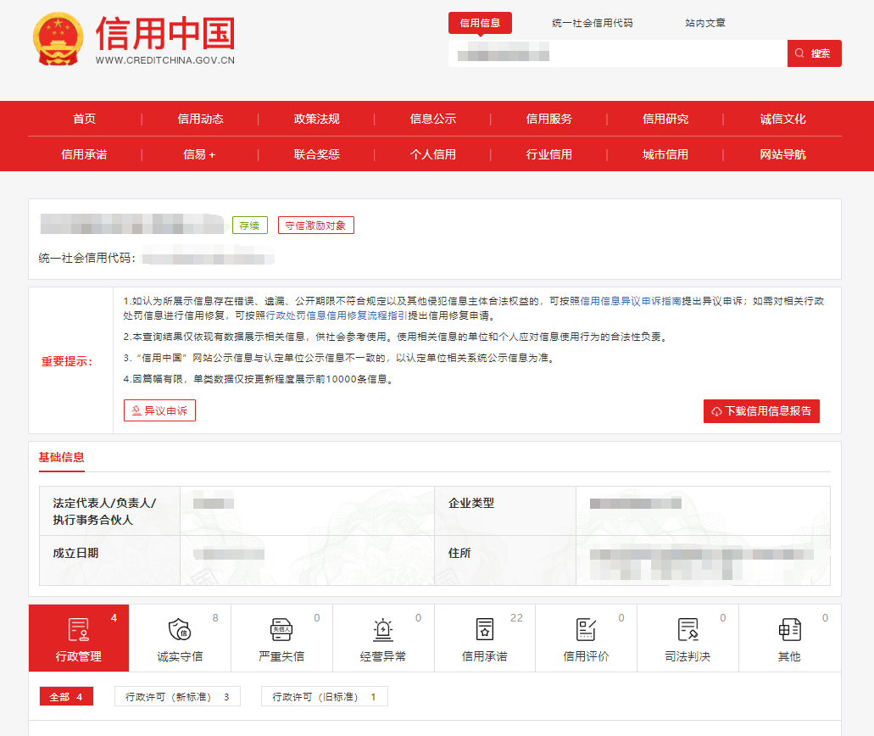

格式九：申请人认为必要的其他文件（如有）

格式十：报价一览表

报价一览表

项目名称： _______________________

|  |  |  |  |
| --- | --- | --- | --- |
| 序号 | 申请人名称 | 报价 | |
| 大写 | 小写 |
|  |  |  |  |

注： 1.此表中，（每包的）报价应和《分项报价表》中的总价相一致。

2.本表必须按包分别填写。

申请人名称(加盖公章)：____________

日期： _____年______月______ 日

格式十一：分项报价表

分项报价表

项目名称： 报价单位：人民币元

|  |  |  |  |  |  |
| --- | --- | --- | --- | --- | --- |
| 序 号 | 分项名称 | 单价(元) | 数量 | 合价(元) | 备注**/**说明 |
| 1 |  |  |  |  |  |
| 2 |  |  |  |  |  |
| 总价(元) | | | |  |  |

注： 1.本表应按包分别填写。

2.上述各项的详细规格(如有)，可另页描述。

申请人名称(加盖公章)：_______________

日期： _____年______月______ 日

格式十二：服务方案（格式自拟）

服务方案包括但不限于提供的服务内容、人员配备、优惠政策及服务过程中涉及的一切费用说明等。